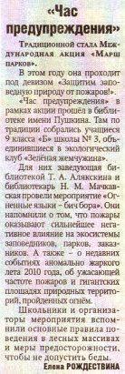

Рождествина Е. «Час предупреждения» // Российская провинция.- 2012.- 19 мая.- С. 55.

